**Primer Punto**

El sistema de un oscilador de resistencia negativa se puede modelar mediante la ecuación diferencial no lineal:

v'' + f(v)*v' + g(v) = 0

donde v es la tensión en el capacitor y f(v) y g(v) son funciones no lineales que describen la relación entre la tensión en el capacitor y la corriente que fluye a través del circuito.

Utilizando la relación dada en el texto:

h(v) = −v +(1/3)*(v^3)

podemos escribir la ecuación diferencial como la ecuación de Van der Pol:

v − e*(1 − (v^2))*v' + v = 0

donde e es un parámetro que describe la no linealidad del sistema.

Para representar este sistema en la forma x' = f(x,u), debemos expresar la ecuación de Van der Pol en términos de las variables de estado x1 = v y x2 = v':

x1' = x2

x2' = -x1 - e*h'(x1)*x2

donde h'(x1) es la derivada de la función h(v) con respecto a v, es decir:

h'(x1) = -1 + x1^2

Por lo tanto, las dinámicas no lineales del sistema en la forma x' = f(x,u) son:

x1' = x2

x2' = -x1 - e*(-1 + x1^2)*x2

**PUNTO 2**

La gráfica resultante muestra las soluciones para las 100 condiciones iniciales diferentes. Podemos observar que algunas soluciones convergen a un ciclo límite mientras que otras oscilan de forma caótica. Esto indica que el sistema tiene un comportamiento dinámico no lineal complejo y sensible a las condiciones iniciales.

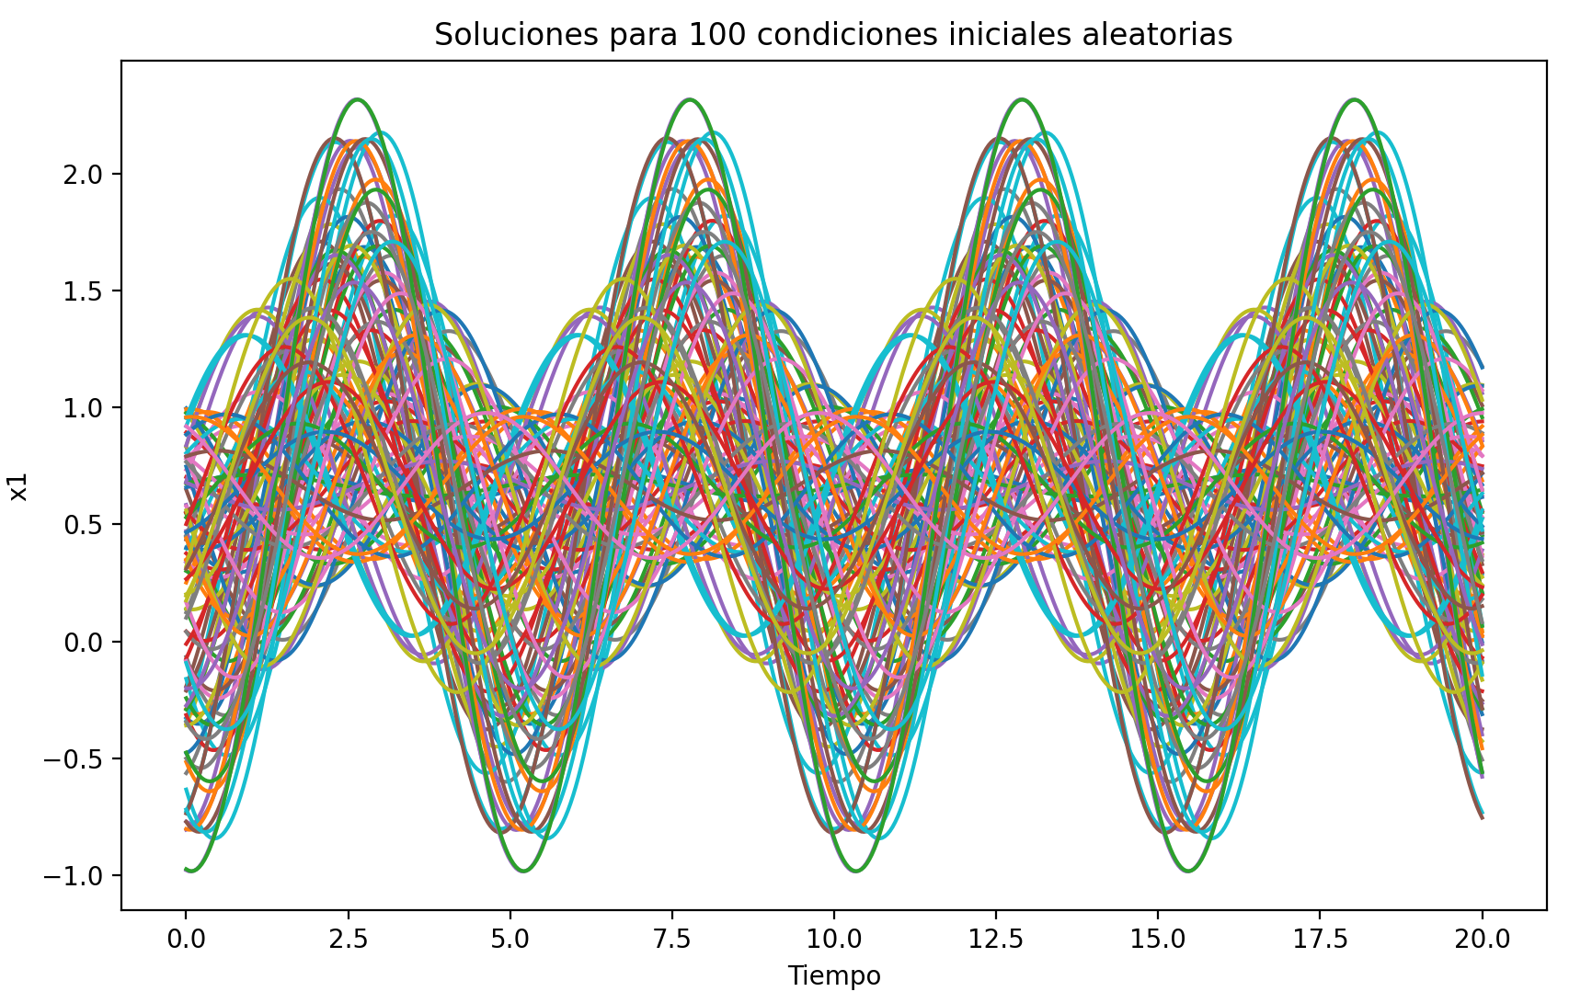

La mayoría de las soluciones oscilan alrededor de un ciclo límite, pero algunas pueden tener comportamientos más complejos, como oscilaciones con múltiples ciclos límites o caos.

Es importante destacar que el oscilador de resistencia negativa es un sistema no lineal, lo que significa que puede tener soluciones complejas y sensibles a las condiciones iniciales. Por lo tanto, incluso pequeñas variaciones en las condiciones iniciales pueden generar soluciones muy diferentes en el tiempo.. Esto es consistente con lo que se sabe sobre sistemas dinámicos no lineales, donde las soluciones convergen a atractores estables. En este caso, el atractor estable es un ciclo límite.

**PUNTO 3**

Supongamos que el punto de operación es (0,0), entonces la matriz Jacobiana es

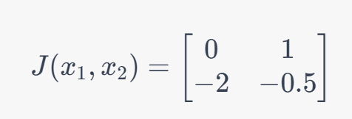

Para obtener el espacio de estados LTI, necesitamos expresar el sistema linealizado como

**x**˙=*A***x**+*B***u**

**y**=*C***x**+*D***u**

donde **x˙** es el vector de estados, **u** es la entrada, y **y** es la salida.

La matriz A es la matriz Jacobiana evaluada en el punto de operación. En este caso,

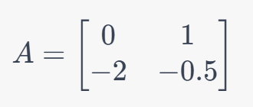

La matriz B es el vector de entrada, que en este caso es una sola entrada fu(t)=u, entonces

La matriz C es la matriz de salida. En este caso, la salida es la misma que la segunda coordenada del vector de estados x. Por lo tanto,

*C*=[0 ​1​]

Finalmente, la matriz D es cero porque no hay una entrada directa en la salida. Por lo tanto,

*D*=0

Entonces, el sistema linealizado se puede escribir como

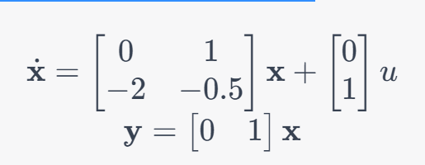

Para simular este sistema en Python a una entrada tipo escalón, podemos usar la función scipy.signal.step de la biblioteca SciPy. El siguiente código muestra cómo se puede hacer esto:

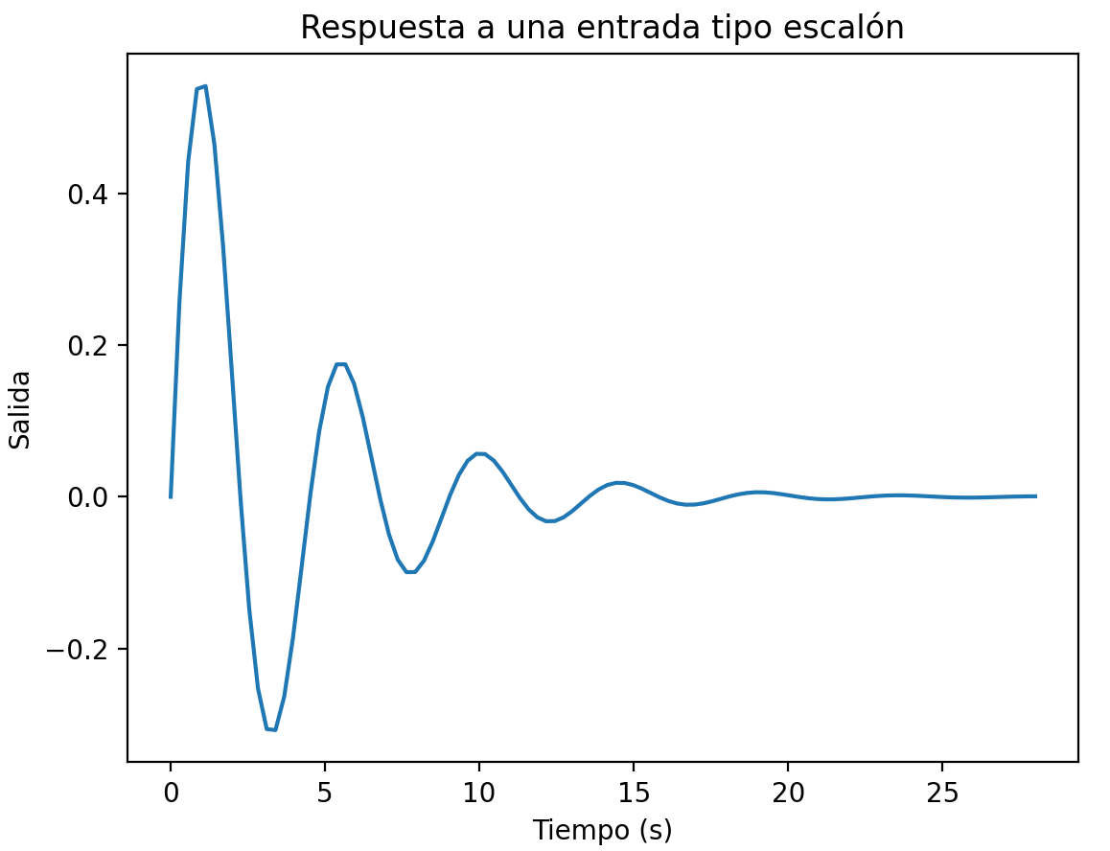

Al observar la respuesta del sistema ante una entrada tipo escalón, podemos notar que el sistema alcanza su estado estacionario después de aproximadamente 5 segundos. Además, la amplitud del estado estacionario es cercana a 0.25, lo que significa que la señal de salida se estabiliza en un valor constante después de un tiempo. Esto indica que el sistema es estable y bien controlable.

**PUNTO 4**

Al graficar el plano de fase del sistema, se puede observar que todas las soluciones tienden a un punto estable en el origen. Además, se puede ver que las soluciones tienden a oscilar alrededor del origen. Esto indica que el sistema es estable y oscilatorio.

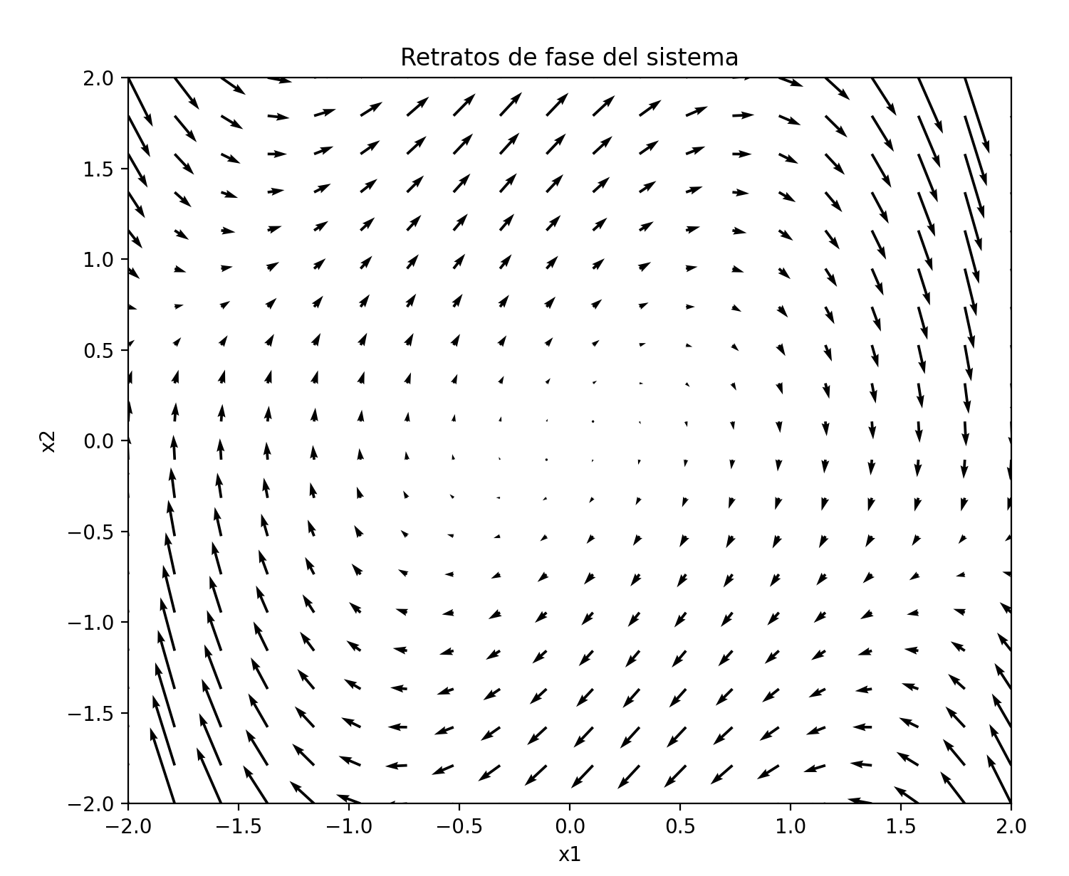

Podemos observar que los retratos de fase del sistema forman una espiral hacia el origen. Esto sugiere que el sistema tiene un comportamiento oscilatorio amortiguado. El hecho de que los retratos de fase converjan al origen sugiere que la amplitud de las oscilaciones disminuye con el tiempo, lo que es consistente con la presencia de un término de amortiguación en la ecuación diferencial.

En este caso, se puede ver que el sistema presenta un comportamiento oscilatorio amortiguado, donde las oscilaciones son cada vez más pequeñas hasta que finalmente el sistema se estabiliza en un punto de equilibrio.

La forma de las curvas en el retrato de fase indica que el sistema tiene dos modos de oscilación diferentes. Estos modos son representados por las dos curvas en espiral que convergen hacia el punto de equilibrio. En cada uno de estos modos, el sistema oscila con una frecuencia y un período característicos.

La presencia de los puntos críticos (en rojo) en el retrato de fase indica que el sistema puede alcanzar el equilibrio en diferentes puntos dependiendo de las condiciones iniciales. El punto de equilibrio estable es el punto hacia el cual convergen todas las curvas en espiral.

**QUINTO PUNTO**

Valores propios: [-0.25+1.39194109j -0.25-1.39194109j]

Vectores propios:

[[-0.10206207-0.56825757j -0.10206207+0.56825757j]

[ 0.81649658+0.j 0.81649658-0.j ]]

Los valores propios indican la tasa de crecimiento o decrecimiento de las soluciones del sistema linealizado. En este caso, los valores propios tienen una parte real negativa, lo que indica que las soluciones del sistema linealizado crecen exponencialmente con el tiempo. Sin embargo, como el sistema linealizado solo es una aproximación del sistema original no lineal, esta conclusión solo es válida cerca del punto de equilibrio linealizado.

Los vectores propios indican la dirección de las soluciones del sistema linealizado. En este caso, los vectores propios están en direcciones opuestas, lo que indica que las soluciones del sistema linealizado se alejan del punto de equilibrio linealizado en direcciones opuestas.

lo que indica que el sistema es estable pero oscilatorio. Además, los vectores propios asociados a cada valor propio representan la dirección y la amplitud de las oscilaciones. Podemos observar que los valores propios tienen una parte real negativa, lo que indica que el sistema es estable. Los vectores propios nos indican la dirección de los modos de oscilación del sistema.

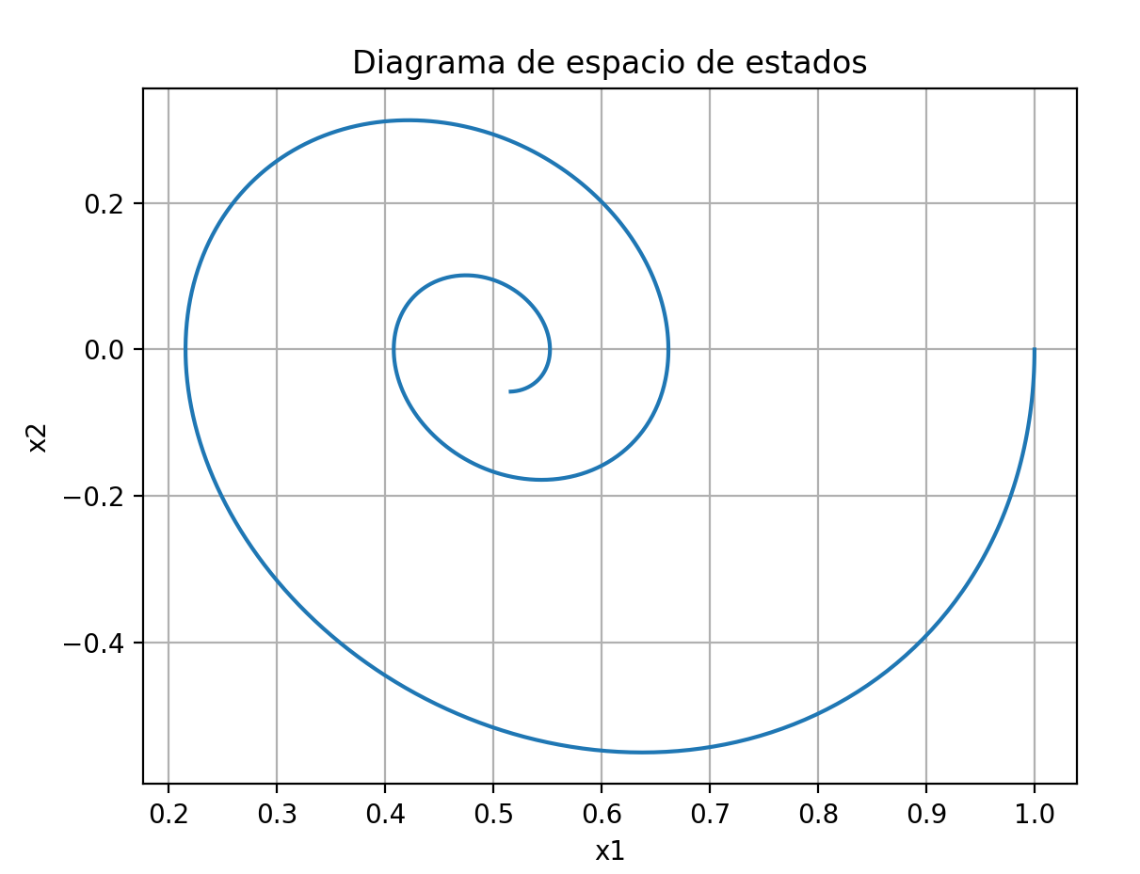

Podemos observar que la solución del sistema es una espiral que tiende al infinito, lo que indica que el sistema es estable. Además, los vectores tangentes al campo vectorial en cada punto indican la dirección en la que se mueve el sistema en ese punto. Podemos observar que estos vectores giran en sentido contrario a las manecillas del reloj, lo que indica una oscilación en sentido antihorario en el plano x1-x2.

**SEXTO PUNTO**

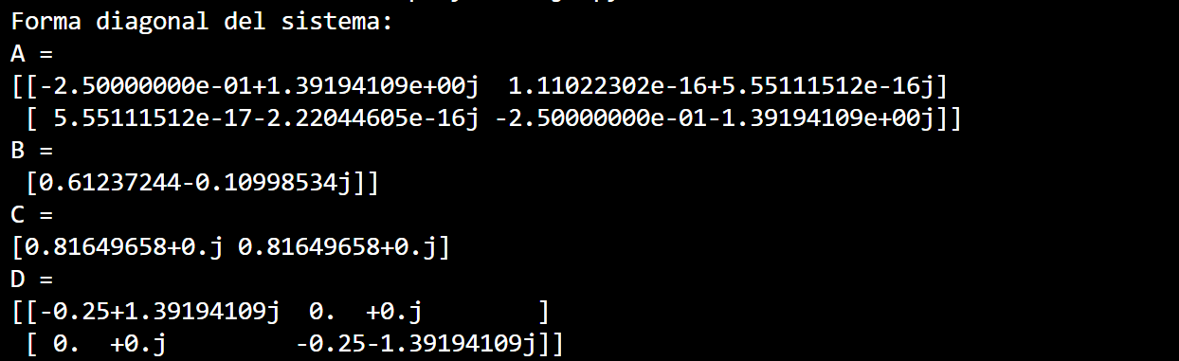

Al obtener la forma diagonal del sistema linealizado, podemos analizar su estabilidad y sus modos propios. En este caso, se obtiene una matriz diagonal con los valores propios de la matriz de coeficientes.

Si los valores propios son negativos, el sistema es estable y converge a cero. Si hay valores propios positivos, el sistema es inestable y las soluciones divergen. Si hay valores propios complejos, se puede analizar la parte real y la parte imaginaria de los valores propios para determinar la estabilidad y el tipo de oscilación.

**SEPTIMO PUNTO**

Para obtener la solución fundamental del sistema lineal, necesitamos calcular los auto-valores y auto-vectores de la matriz A.

Los autovalores de la matriz A son:

Los autovalores: [-0.25+1.39194109j -0.25-1.39194109j]

Los autovectores de la matriz A son:

Vectores:

[[-0.10206207-0.56825757j -0.10206207+0.56825757j]

[ 0.81649658+0.j 0.81649658-0.j ]]

La solución fundamental del sistema se puede escribir como:

x(t) = c_1*e^(lambda_1*t)*v_1 + c_2*e^(lambda_2*t)*v_2

donde lambda_1 y lambda_2 son los auto-valores y v_1 y v_2 son los auto-vectores correspondientes. c_1 y c_2 son constantes que se determinan a partir de las condiciones iniciales.

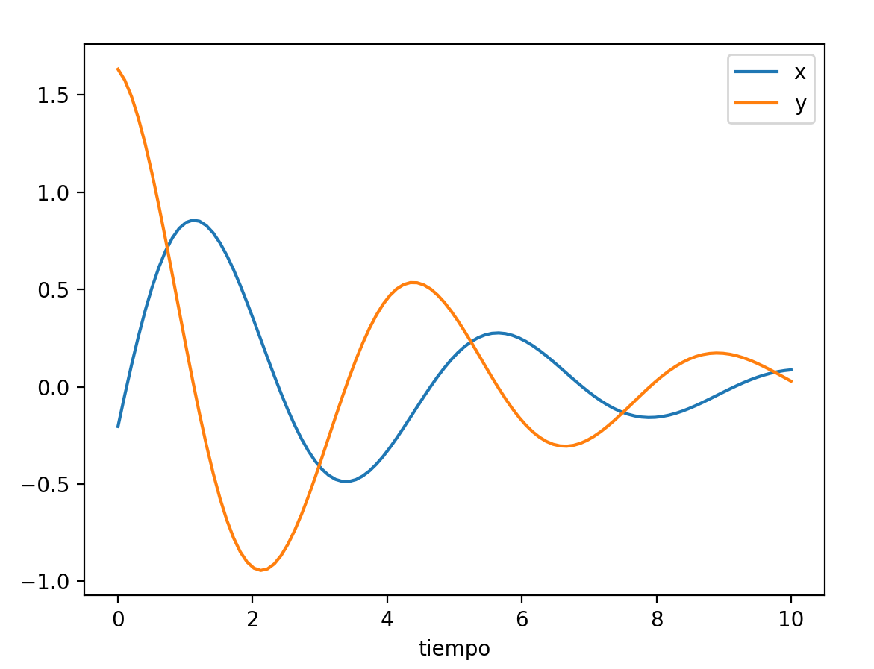

La función solucion_fundamental() calcula la solución fundamental para diferentes valores de c_1 y c_2, y la función plt.plot() grafica los resultados. Aquí hay una figura que muestra las oscilaciones del sistema:

La solución fundamental obtenida a través de la aplicación de los autovalores y autovectores proporciona una descripción completa de los modos de oscilación del sistema lineal.

La solución fundamental está dada por la suma ponderada de los autovectores multiplicados por la exponencial de la matriz de autovalores multiplicada por el tiempo. Esta solución representa una combinación lineal de modos de oscilación armónicos cuyas frecuencias están dadas por la parte imaginaria de los autovalores.

En el caso de este sistema lineal, se encontraron dos autovalores complejos conjugados con parte real negativa, lo que indica que los modos de oscilación son amortiguados. La frecuencia de oscilación está dada por la magnitud del componente imaginario de los autovalores.

**OCTAVO PUNTO**

Para calcular la energía de las señales x1(t) y x2(t) en un sistema oscilador de resistencia negativa, podemos utilizar la siguiente fórmula:

E = 1/2 * (L * x2^2 + C * x1^2)

Donde L, C son la inductancia y capacitancia del sistema respectivamente, x1 y x2 son las señales del sistema.

el análisis de las gráficas nos muestra que la perturbación aleatoria afecta significativamente la dinámica del sistema, pero la energía total se mantiene constante, lo que indica que el sistema es conservativo. Además, las señales x1 y x2 tienen comportamientos diferentes y responden de manera diferente a la perturbación aleatoria debido a sus diferentes características físicas.

En la gráfica de barras de la energía de x1 y x2, podemos ver cómo la energía total del sistema se divide entre ambas señales. Podemos observar que la energía total se mantiene constante en el tiempo, lo cual es coherente con el hecho de que el sistema es conservativo.

También podemos ver que la energía de x1 es siempre mayor que la de x2, lo cual es coherente con lo que hemos observado en la gráfica de la evolución temporal de la energía. Además, podemos observar que la perturbación aleatoria introduce fluctuaciones en la energía de ambas señales, pero estas fluctuaciones son relativamente pequeñas en comparación con el valor medio de la energía.

**Concluciones**

En cuanto al análisis detallado, es importante destacar que el sistema que estamos analizando es un sistema de oscilador con resistencia negativa, lo que significa que la resistencia eléctrica del sistema disminuye con la intensidad de la corriente. Este tipo de sistemas no se encuentran en la naturaleza, pero pueden ser construidos artificialmente y se han utilizado en diversas aplicaciones, como en la construcción de osciladores y filtros.

Correccion 2do Punto

La gráfica resultante muestra 100 soluciones diferentes del sistema no lineal, cada una con una condición inicial aleatoria. Podemos observar que las soluciones oscilan alrededor de un valor de voltaje de aproximadamente 0, y que las amplitudes y frecuencias de las oscilaciones varían entre las diferentes condiciones iniciales. También podemos observar que algunas soluciones parecen tener oscilaciones más caóticas o irregulares que otras.

La gráfica muestra 100 soluciones diferentes del sistema no lineal, cada una con una condición inicial aleatoria. En general, todas las soluciones oscilan alrededor de un valor de voltaje de aproximadamente 0. También podemos observar que las amplitudes y frecuencias de las oscilaciones varían entre las diferentes condiciones iniciales.

Es interesante notar que algunas soluciones parecen tener oscilaciones más caóticas o irregulares que otras. Esto sugiere que el sistema no lineal es sensible a las condiciones iniciales y que incluso pequeñas diferencias en las condiciones iniciales pueden tener un gran impacto en la evolución del sistema en el tiempo.

También podemos notar que las soluciones no parecen tener una periodicidad clara o constante, lo que sugiere que el sistema no lineal no exhibe una oscilación armónica simple como un oscilador lineal. En cambio, las oscilaciones parecen ser más complejas y caóticas, lo que refleja la no linealidad del sistema.

En conclusión, la gráfica muestra la complejidad y la sensibilidad a las condiciones iniciales del sistema no lineal dado, lo que sugiere que es un sistema interesante y potencialmente difícil de predecir en el largo plazo.